
"Салық есептілігі нысандарын және оларды жасау қағидаларын бекіту туралы" Қазақстан Республикасы Премьер-Министрінің Бірінші орынбасары – Қазақстан Республикасы Қаржы министрінің 2020 жылғы 20 қаңтардағы № 39 бұйрығына өзгерістер мен толықтырулар енгізу туралы
Қазақстан Республикасы Қаржы министрінің 2025 жылғы 8 желтоқсандағы № 753 бұйрығы. Қазақстан Республикасының Әділет министрлігінде 2025 жылғы 10 желтоқсанда № 37579 болып тіркелді
БҰЙЫРАМЫН:
"Салық есептілігі нысандарын және оларды жасау қағидаларын бекіту туралы" Қазақстан Республикасы Премьер-Министрінің Бірінші орынбасары – Қазақстан Республикасы Қаржы министрінің 2020 жылғы 39 қаңтардағы № 39 бұйрығына (Нормативтік құқықтық актілерді мемлекеттік тіркеу тізілімінде № 19897 болып тіркелген) мынадай өзгерістер мен толықтырулар енгізілсін:
көрсетілген бұйрыққа 119-қосымша осы бұйрыққа қосымшаға сәйкес жаңа редакцияда жазылсын;
көрсетілген бұйрыққа 120-қосымшаға сәйкес бекітілген "Корпоративтік табыс салығы бойынша декларация (100.00-нысан)" салық есептілігін жасау қағидаларында:
2-тармақ мынадай редакцияда жазылсын:
"2. Декларация декларацияның өзінен (100.00-нысан) және салық міндеттемені есептеу туралы ақпаратты егжей-тегжейлі көрсетуге арналған оған қосымшалардан (100.01-100.13-ге дейінгі нысандар) тұрады.";

13-1-тармақ мынадай редакцияда жазылсын:
"13-1. Аталған нысан 2025 жылғы 1 қаңтардан бастап 31 желтоқсанды қоса алғанда туындайтын құқықтық қатынастарға қолданылатын нысанға 13-қосымшаны қоспағанда, 2023 жылғы 1 қаңтардан бастап туындаған құқықтық қатынастарға қолданылады.";

21-тармақтың 7) тармақшасы мынадай редакцияда жазылсын:
"7) 100.00.062-жолында Салық кодексінің 223-бабы 4) тармақшасына сәйкес БШК және БШК ТМ-нің салық салынатын кірісінен КТС-ті қоспағанда, есептелген КТС жиынтық сомасы көрсетіледі.
100.00.059 + 100.00.061 I + 100.13.012 немесе 100.00.062 II + 100.00.064 + 100.13.012 жолдары ретінде айқындалады.";
мынадай мазмұндағы 14-1-тараумен толықтырылсын:
"14-1-тарау. Салық кодексінің 223-бабы 6) тармақшасында айқындалған салық салу объектілері бойынша кіріс – 100.13-нысанын толтыру бойынша түсіндірме
54-1. Бұл нысан Салық кодексінің 223-бабының 6) тармақшасына сәйкес 10 пайыздық ставка бойынша салық салынатын 2025 жылға арналған мемлекеттік эмиссиялық бағалы қағаздармен және ақша нарығымен операциялардан түскен кірістердің сомасы ретінде айқындалатын кірістерді көрсетуге арналған.
54-2. "Салық кодексінің 223-бабы 6) тармақшасына сәйкес салық салу объектілері бойынша кіріс" деген бөлімде:
1) 100.13.001-жолда мемлекеттік эмиссиялық бағалы қағаздарды өткізу кезіндегі құн өсімінің (мемлекеттік эмиссиялық бағалы қағаздарды өткізуден болатын шығындарға азайтылған) сомасы көрсетіледі;
2) 100.13.002-жолда Салық кодекстің 279-бабына сәйкес айқындалған, бір жылға дейінгі мерзімге жасалған валютамен және пайыздық мөлшерлемелерді айырбастаумен жүргізілетін своп-операциялар бойынша кірістер (бір жылға дейінгі мерзімге жасалған валютамен және пайыздық мөлшерлемелерді айырбастаумен жүргізілетін своп-операциялар бойынша шығындар сомасына азайтылған) сомасы көрсетіледі;
3) 100.13.003-жолда бір жылға дейінгі мерзімге жасасылған репо операциялары бойынша сыйақылар (бір жылға дейінгі мерзімге жасасылған репо операциялары бойынша сыйақы түріндегі шығыстар сомасына азайтылған) сомасы көрсетіледі;
4) 100.13.004-жолда мемлекеттік эмиссиялық бағалы қағаздар бойынша сыйақылар сомасы көрсетіледі;
5) 100.13.005-жолда Қазақстан Республикасының Ұлттық Банкінде (бұдан әрі – Ұлттық Банк) бір жылға дейінгі мерзімге орналастырылған салымдар (депозиттер) бойынша сыйақылар сомасы көрсетіледі.
54-3. "Салық кодексінің 223-бабы 6) тармақшасында айқындалған салық салу объектілерінен алынған кірістер бойынша салық міндеттемесін есептеу" деген бөлімде:
1) 100.13.006-жолда Салық кодексінің 313-бабына сәйкес КТС мөлшерлемесі пайызбен көрсетіледі;
2) 100.13.007-жолда мемлекеттік бағалы қағаздарды өткізуден түскен құнның ұлғаюынан (мемлекеттік бағалы қағаздарды өткізуден залалдарға азайтылған) есептелген КТС көрсетіледі;
3) 100.13.008-жолда Салық кодекстің 279-бабына сәйкес айқындалған, бір жылға дейінгі мерзімге жасалған валютамен және пайыздық мөлшерлемелерді айырбастаумен жүргізілетін своп-операциялар бойынша кірістерден (бір жылға дейінгі мерзімге жасалған валютамен және пайыздық мөлшерлемелерді айырбастаумен жүргізілетін своп-операциялар бойынша шығындар сомасына азайтылған) есептелген КТС көрсетіледі;
4) 100.13.009-жолда бір жылға дейінгі мерзімге жасасылған репо операциялары бойынша сыйақылар бойынша (бір жылға дейінгі мерзімге жасасылған репо операциялары бойынша сыйақы түріндегі шығыстар сомасына азайтылған) есептелген КТС көрсетіледі;
5) 100.13.010-жолда мемлекеттік эмиссиялық бағалы қағаздар бойынша сыйақылар бойынша есептелген КТС көрсетіледі;
6) 100.13.011-жолда Ұлттық Банкінде бір жылға дейінгі мерзімге орналастырылған салымдар (депозиттер) бойынша сыйақылар бойынша есептелген КТС көрсетіледі;
7) 100.13.012-жолда есептелген КТС жалпы сомасы, 100.13.007 + 100.13.008 + 100.13.009 + 100.13.010 + 100.13.011-жолының жиынтық сомасы көрсетіледі.".
2. Қазақстан Республикасы Қаржы министрлігінің Мемлекеттік кірістер комитеті Қазақстан Республикасының заңнамасында белгіленген тәртіппен:
1) осы бұйрықтың Қазақстан Республикасының Әділет министрлігінде мемлекеттік тіркелуін;
2) осы бұйрықты оның алғаш ресми жарияланған күнінен бастап Қазақстан Республикасы Қаржы министрлігінің интернет-ресурсында орналастыруды;
3) осы бұйрық Қазақстан Республикасының Әділет министрлігінде мемлекеттік тіркелгеннен кейін он жұмыс күні ішінде осы тармақтың 1) және 2) тармақшасында көзделген іс-шаралардың орындалуы туралы мәліметтерді Қазақстан Республикасы Қаржы министрлігінің Заң қызметі департаментіне ұсынуды қамтамасыз етсін.
3. Осы бұйрық алғашқы ресми жарияланған күнінен кейін күнтізбелік он күн өткен соң қолданысқа енгізіледі.
Қазақстан Республикасының  Қаржы министрі | М. Такиев
Қазақстан Реcпубликасының
Қаржы министрі
2025 жылғы 8 желтоқсандағы
№ 753 бұйрығына қосымша

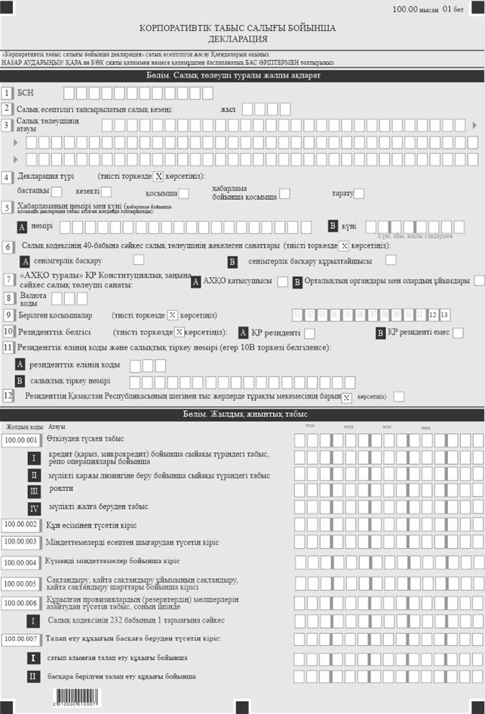

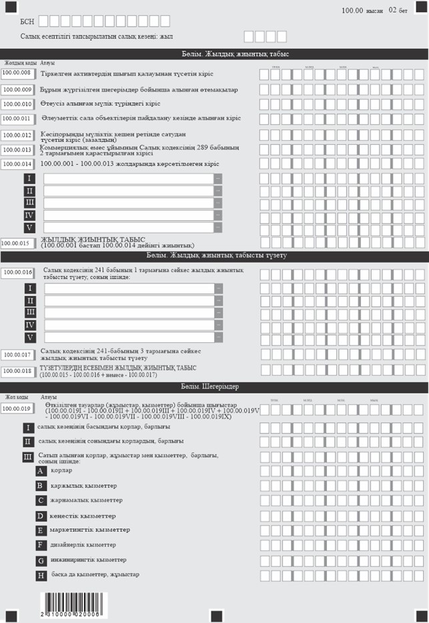

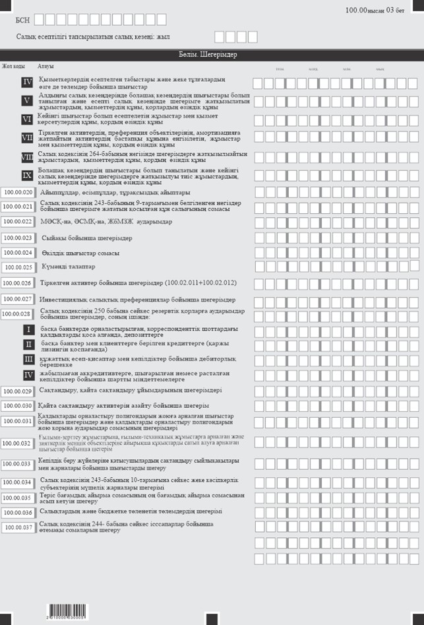

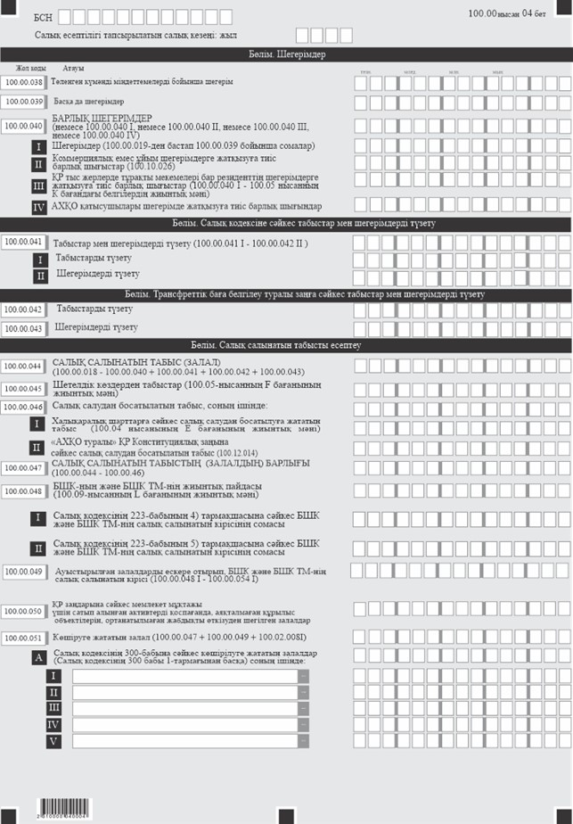

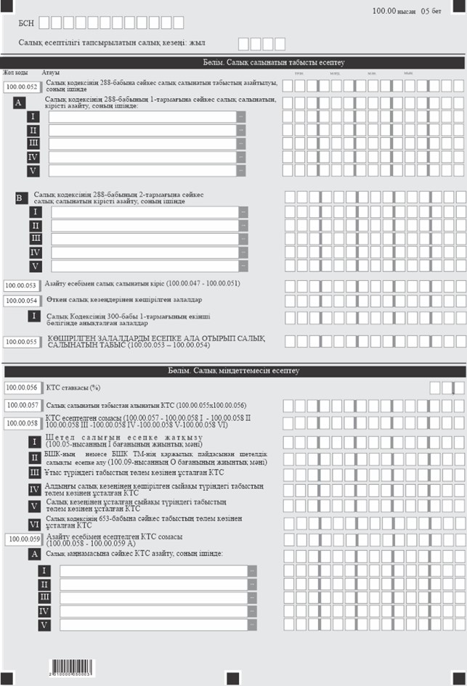

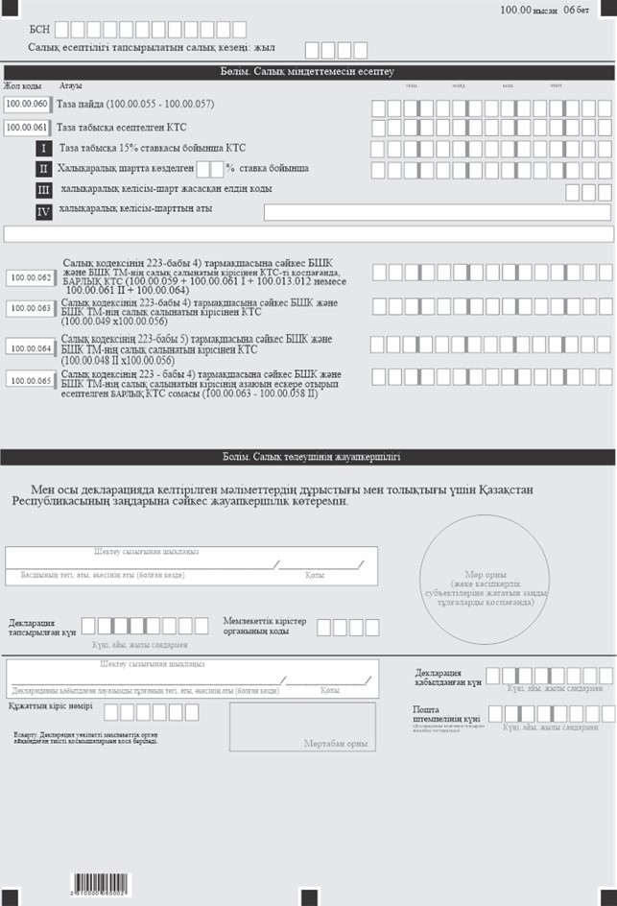

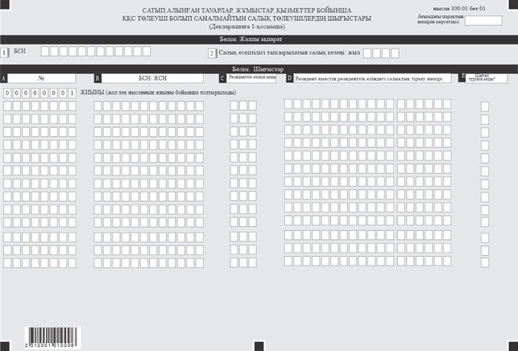

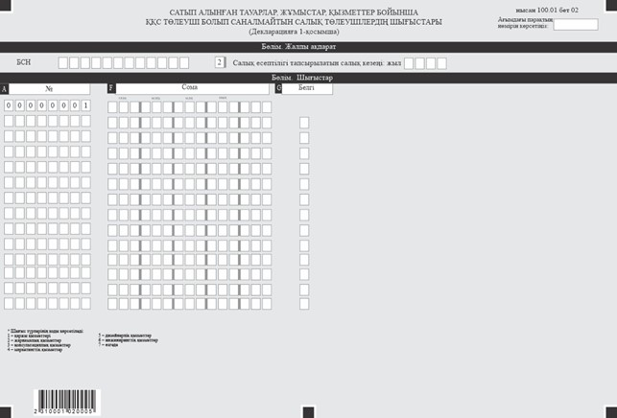

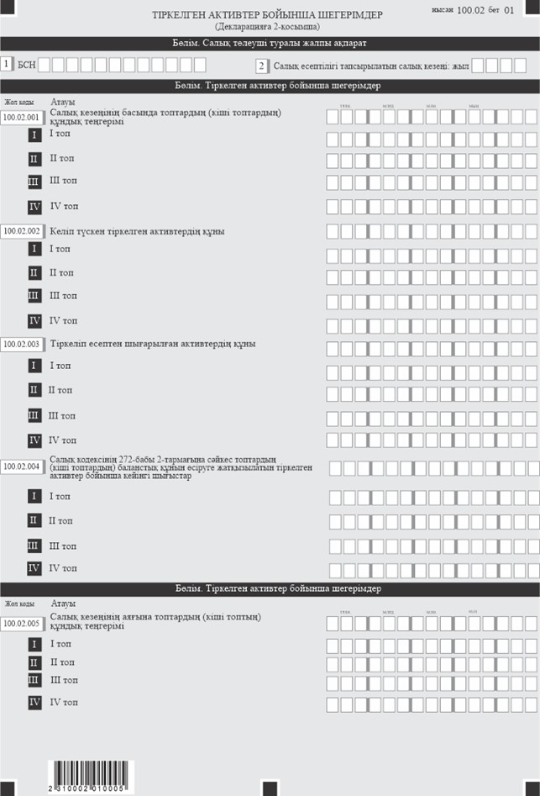

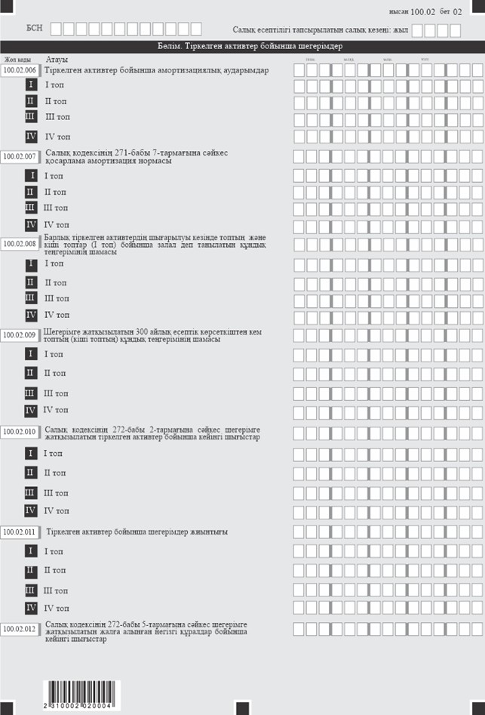

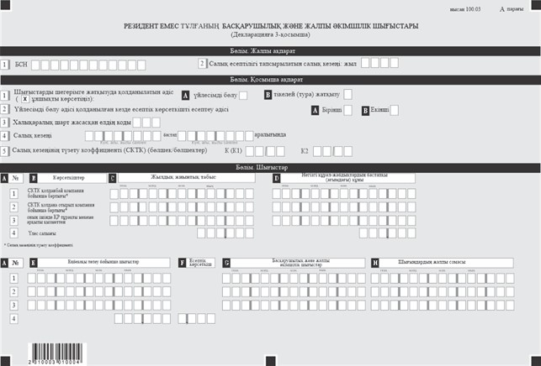

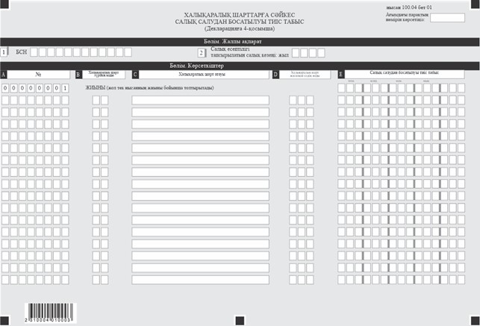

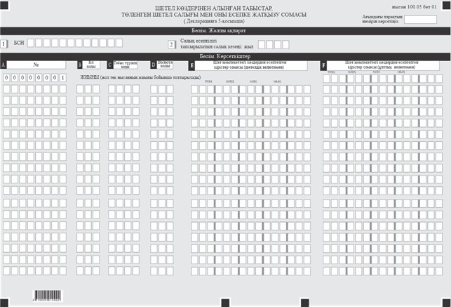

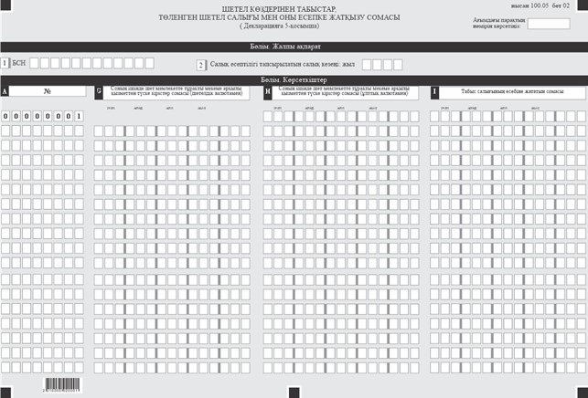

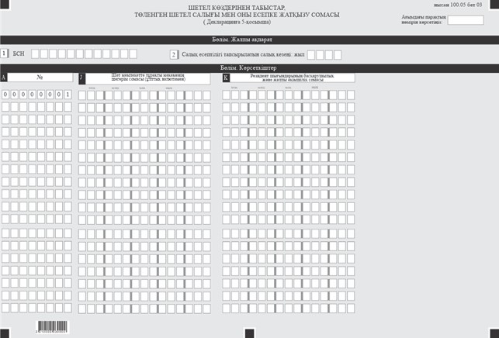

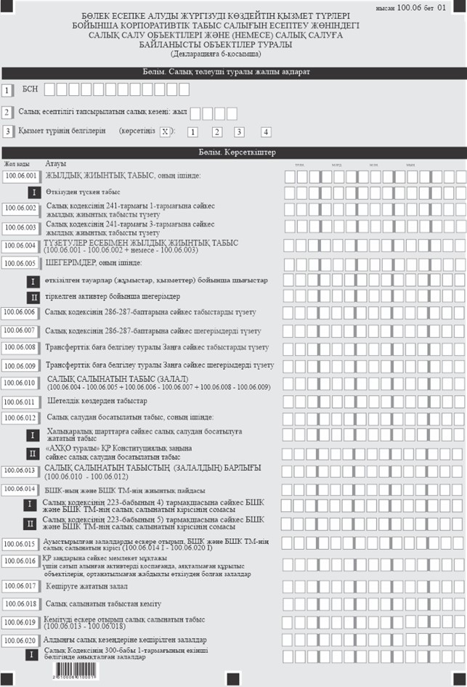

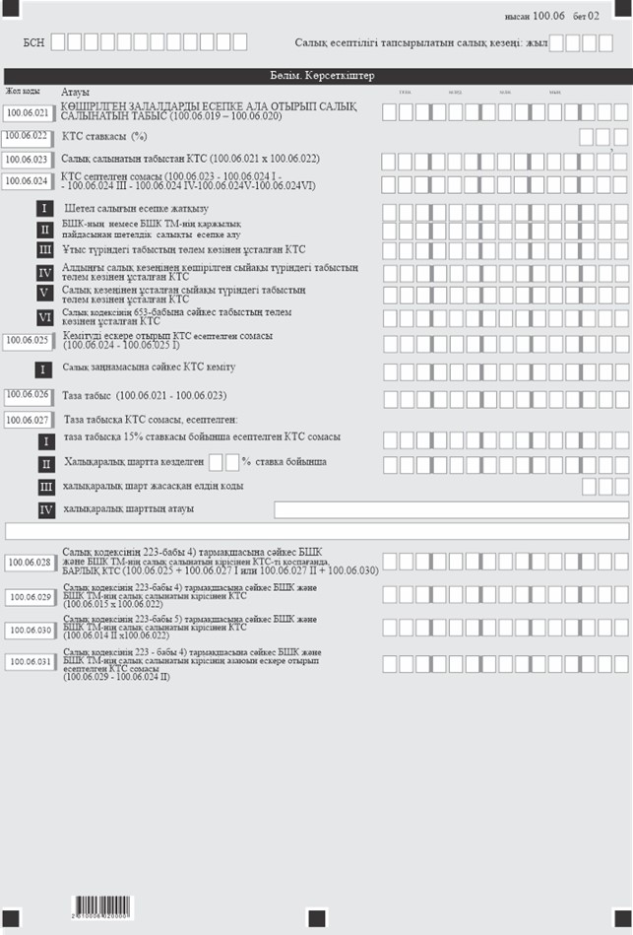

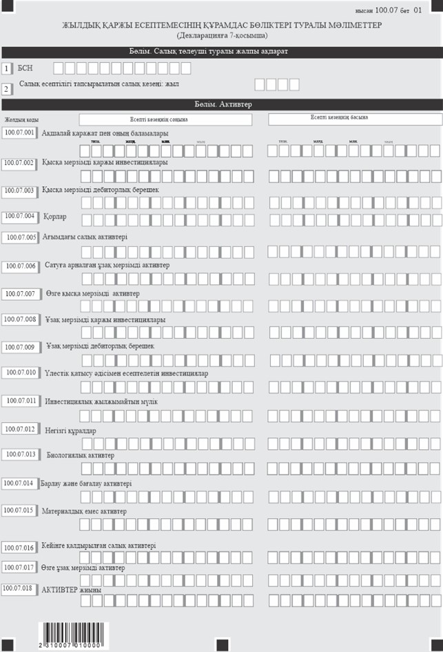

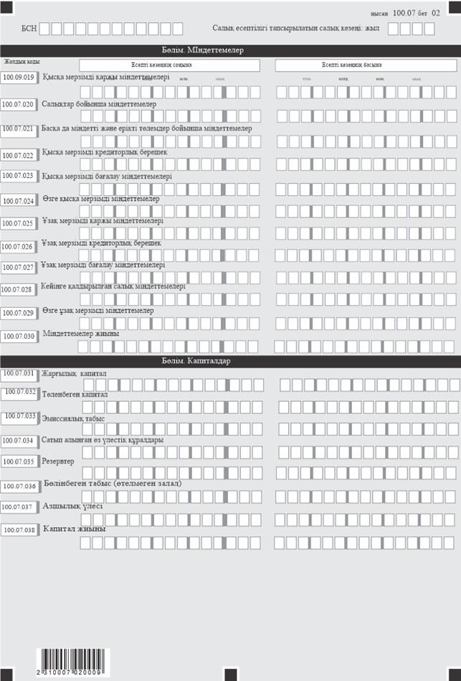

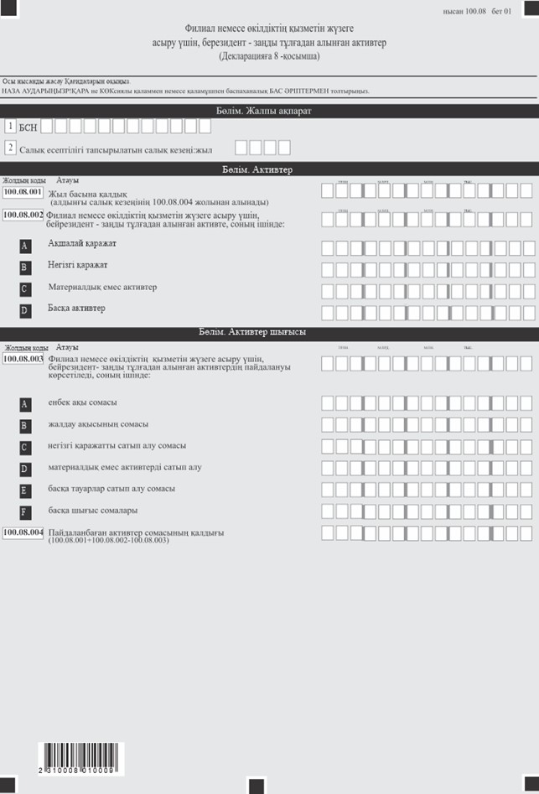

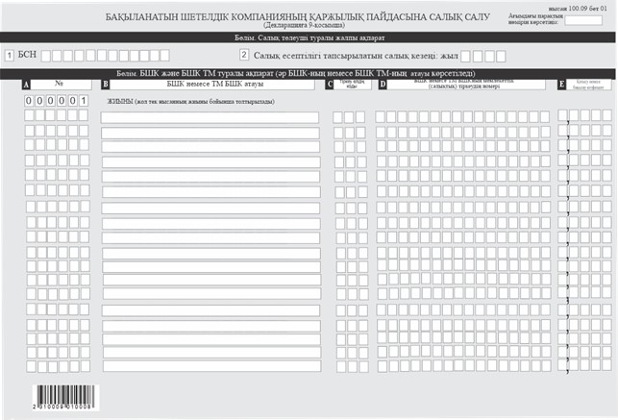

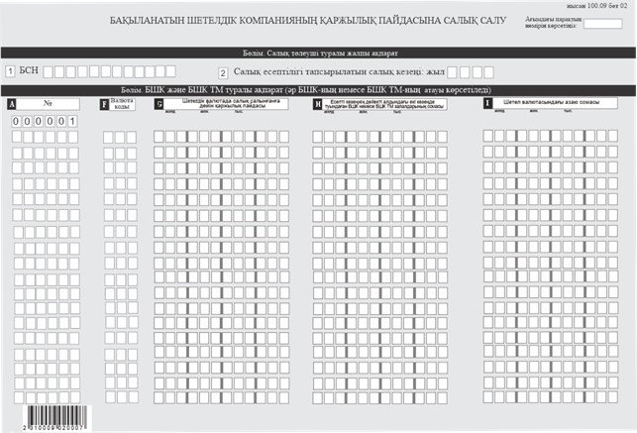

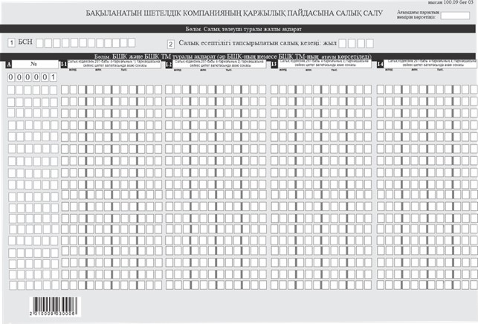

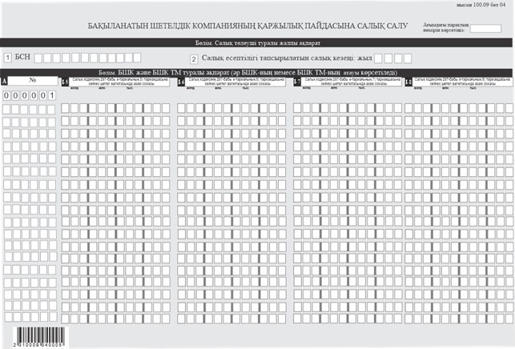

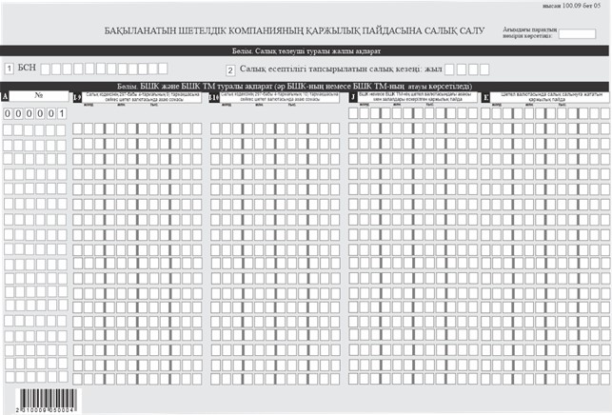

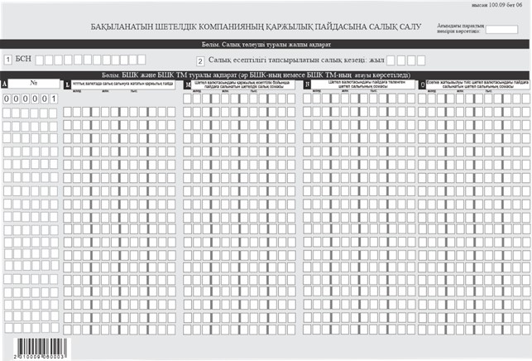

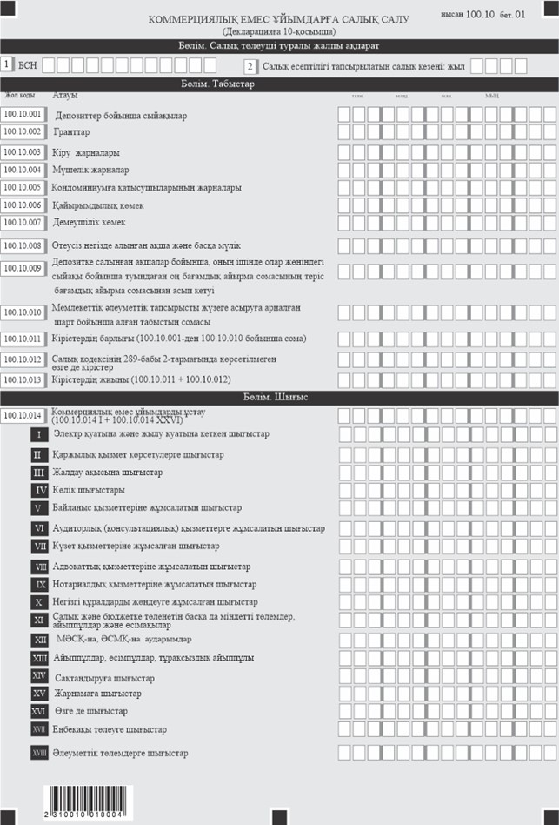

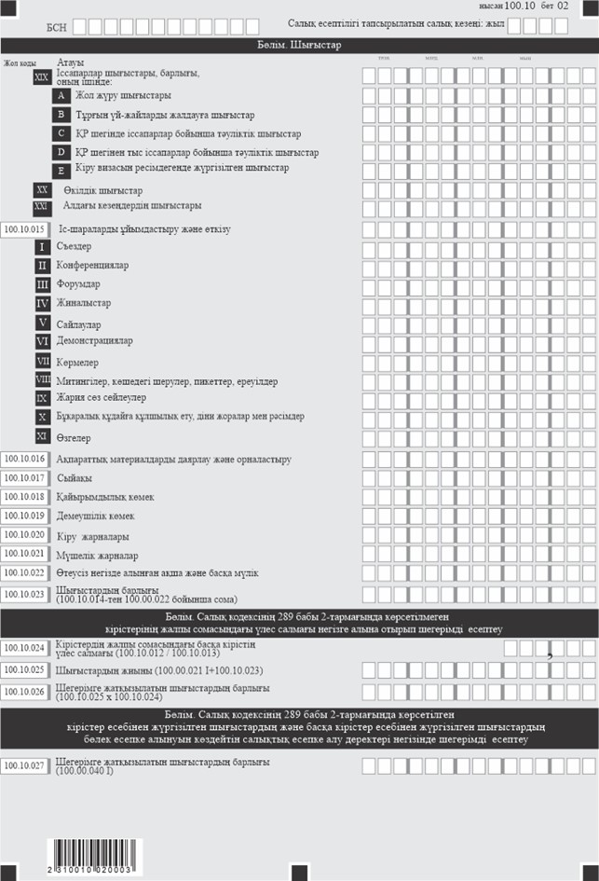

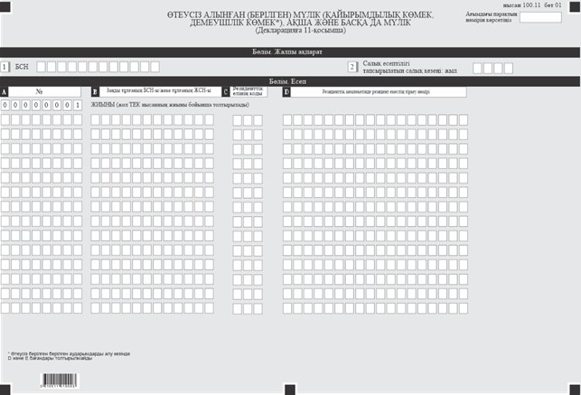

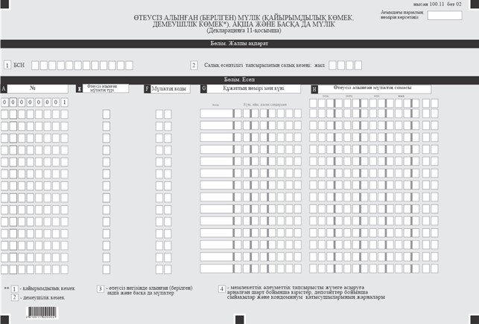

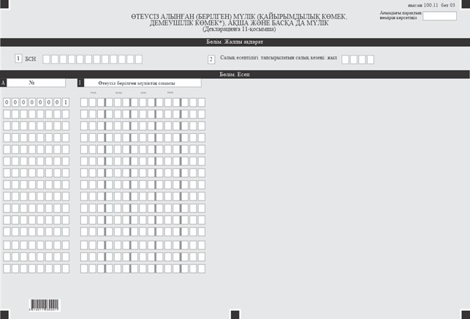

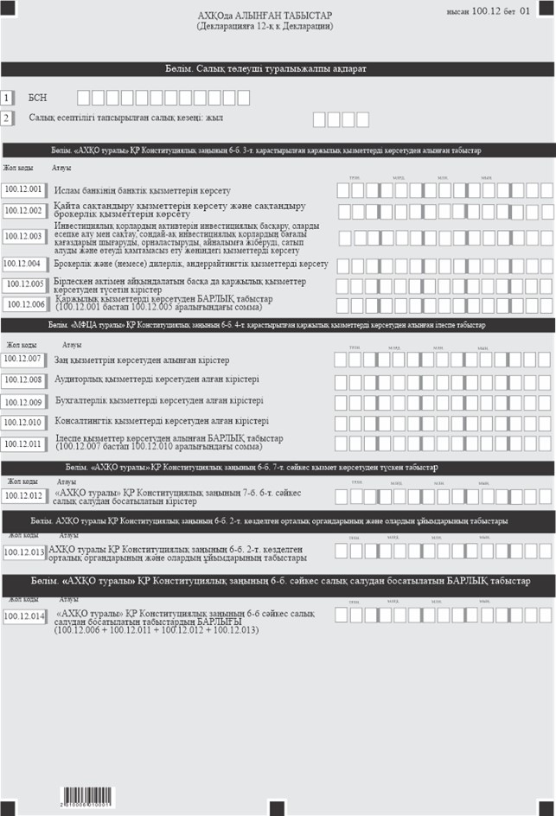

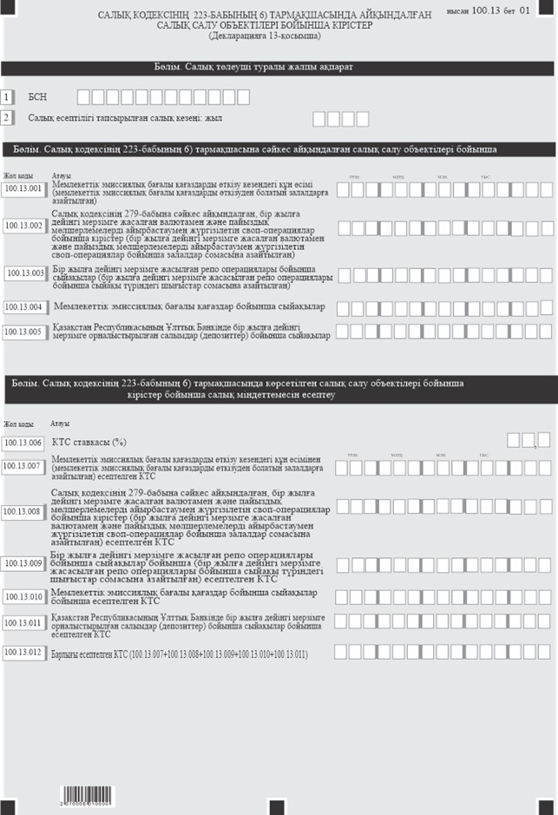

© 2012. Қазақстан Республикасы Әділет министрлігінің «Қазақстан Республикасының Заңнама және құқықтық ақпарат институты» ШЖҚ РМК

